Всероссийская олимпиада школьников по географии
школьный этап 2021-2022 учебный год
5-6 класс
Время выполнения работы - 60 минут. Максимальное количество баллов - 45
Тестовый тур (максимально 23 б)
1 | 2 | 3 | 4 | 5 | 6 | 7 | 8 | 9 | 10 | 11 | 12 | 13 | 14 | 15 | 16 | 17 | 18 | 19
1 | 4 | 3 | 2 | 3 | 3 | 1 | 4 | 3 | 2 | 3 | 2 | 1 | 1 | 3 | 2 | 3 | запад | гипс
А.20. Дополните утверждение
самый большой океан _Тихий,
самый холодный океан Северный Ледовитый,
самый вытянутый океан Атлантический,
самый тёплый океан Индийский.
За каждый правильный ответ 1 б (максимально 23 б)

Теоретический тур (максимально 22 б)
Задание № 1. Определи, верны ли утверждения?
1) Во вторник температура воздуха не превысит 6 °С.
2) К вечеру среды осадки прекратятся.
3) Влажность воздуха с вечера вторника до утра среды не изменится
4) На протяжении всех трёх суток будет преобладать западный ветер.

1 | 2 | 3 | 4
да | да | нет | нет
За каждый правильный ответ 1б (максимально 4 б)

Задание № 2. Выбери из списка и напиши название прибора, зная его назначение
1 | 2 | 3 | 4
барометр | флюгер | термометр | компас
За каждый правильный ответ 1 б (максимально 4 б)
Задание № 3.
1 | 2 | 3 | 4 | 5 | 6
Архангельская | северная | Северная Двина | Юг | Северного Ледовитого | Архангельск
За каждый правильный ответ 1 б (максимально 6 б)

Задание № 4. 1.Подпишите на карте океан, название которого происходит от известного в Древней Греции мифа о титане, держащем на своих плечах небесный свод.
2.Подпишите на карте материки, на которых обитают эти животные, назови их.
а | б
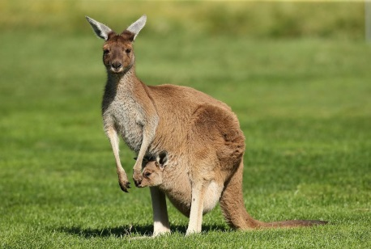 | 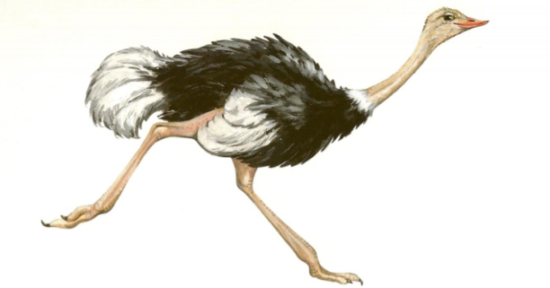

 | а | б
животное | кенгуру | страус
материк | Австралия | Африка
За каждый правильный ответ 1 б (максимально 5 б)
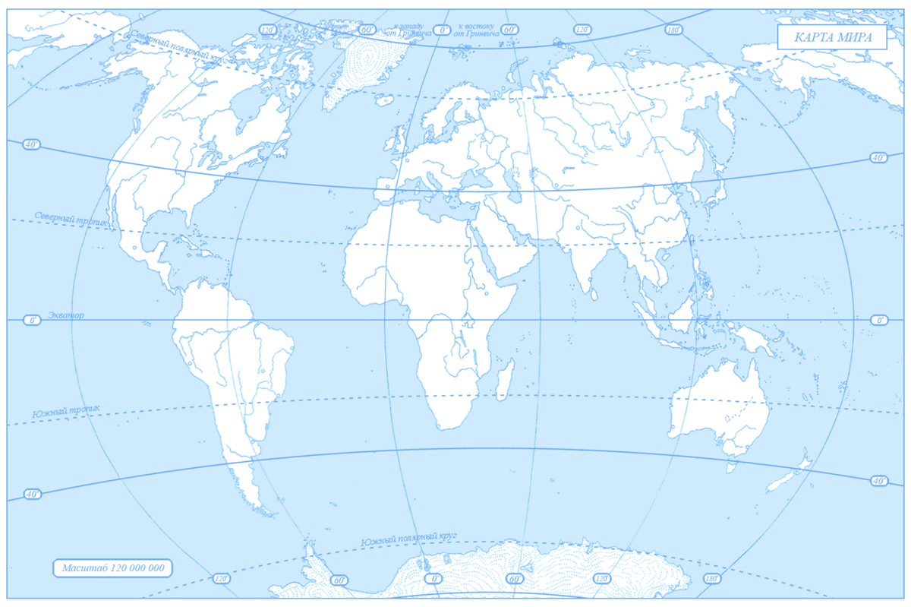
Атлантичес-кий океан
Австралия
Африка
За каждую правильную подпись 1 б (максимально 3 б)

